ՍԵՎԱՆԱ ԼՃԻ ԷԿՈՀԱՄԱԿԱՐԳԻ ԽՆԴԻՐՆԵՐԸ
Սևանա լիճը
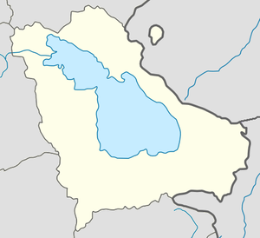
Սևանա լիճ (նաև` Գեղամա ծով)՝ լիճ Հայաստանի Գեղարքունիքի մարզում: Հայաստանի Հանրապետության ամենախոշոր, իսկ Հայկական բարձրավանդակի մեծությամբ երրորդ լիճը (Վանա լճից և Ուրմիա լճից հետո): Հնում հայտնի է եղել Գեղամա ծով, Գեղարքունյաց ծով կամ Լուխմիտա անուններով: Ի տարբերություն Ուրմիա և Վանա լճերի, բաց լիճ է և ունի քաղցրահամ ջուր: Սևանա լճի մեջ են թափվում 28 գետակներ, և նրանից սկիզբ է առնում Հրազդան գետը: Աշխարհի քաղցրահամ ջուր ունեցող ամենաբարձրադիր լճերից մեկն է։ Գտնվում է ծովի մակերևույթից 1916 մ բարձրության վրա։ Երկրաբանական ուսումնասիրությունները ցույց են տալիս, որ Սևանա լիճն առաջացել է 3-րդական դարաշրջանում և ի սկզբանե եղել է ավելի ծանծաղ, քան այսօր: Այդ են վկայում Սևանա լճի ափին 20-րդ դարի 50-ական թվականներին կատարված հնագիտական ուսումնասիրությունները։Լճում էնդեմիկ տեսակներց է իշխան ձուկն իր չորս տեսակներով` գեղարքունի, ամառային բախտակ, ձմեռային բախտակ, բոջակ: Լճի մակարդակի արհեստական իջեցման հետևանքով իշխանի համար կենսաբանական պայմանները խիստ վատացել են: Այն այժմ ոչնչացման եզրին է և գրանցված է Կարմիր գրքում: 1924 թվականից Լադոգա և Չուդ լճերից Սևան է բերվել սիգը, որը շատ արագ բազմացավ և ունի արդյունագործական նշանակություն: Սևանի ձկնատեսակներից է նաև կողակը:
Էկոլոգիական խնդիրները
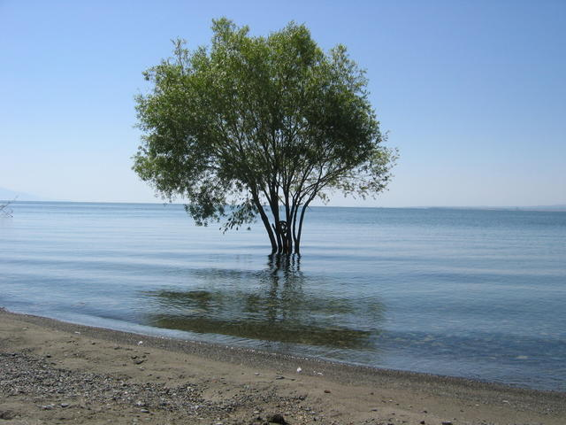
Դժվար է գերագնահատել Սևանա լճի դերն ու նշանակությունը Հայաստանի Հանրապետության, ինչպես նաև Հարավային Կովկասի տարածաշրջանի համար: Իսկ մի շարք ցուցանիշներով և գործակիցներով` մասնավորապես կենսաբազմազանության ոլորտում, լիճն ունի նաև համաշխարհային /գլոբալ նշանակության: Վերջին 80 տարիների ընթացքում լիճը ենթարկվել է ծանր փորձությունների, որոնք կանգնեցրեցին նրան բնապահպանական աղետի նախաշեմին: Ներկայումս նախաձեռնվում են ակտիվ գործողություններ լճի փրկության համար, սակայն դեռ մնում են խնդիրներ և ռիսկեր, որոնք պահանջում են համալիր հետազոտություններ և գիտականորեն հիմնավորված լուծումներ: Լիճը վարակվեց կապտականաչ ջրիմուռներով, խախտվեց նաև գազային ռեժիմը՝ պակասեց թթվածնի քանակը, որը և իր հերթին անդրադաձավ կենդանական և բուսական աշխարհի վրա:
Ջրի մակարդակի իջնելը, որը 1950 թվականից էներգետիկ կարիքների և ոռոգման նպատակով լճից մեծ քանակությամբ ջրի բաց թողնման հետևանք էր: Այն հանգեցրեց շատ ձկնատեսակների ոչնչացման, ափամերձ հատվածների ճահճացման և բնապահպանական աղետի իրական վտանգի առաջացման: 80-ականներին լճից ջրի բացթողումը էապես կրճատվեց, և կառուցվեց 48 կիլոմետր երկարությամբ Արփա-Սևան թունելը` Արփա գետի ջրերը լիճ տեղափոխելու համար: Այդուհանդերձ, լճի ներկայիս մակարդակը 11 մետրով ցածր է նախնականից, որը 2000 մետրով բարձր է եղել ծովի մակերևույթից: Լճի իջնելուն համընթաց բարձրանում է նաև ջրի ջերմաստիճանը և այդ պատճառով տուժում են ձկներն ու բուսատեսակները, որոնք սովոր էին սառը ջրին:
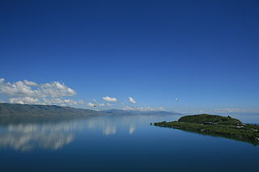
Եթե Սևանի մակարդակը բարձրանա, ջրի տակ են մնում 2770 հա անտառ, որից 600-ը այս տարի մաքրվում են, կառուցվում է 2.2 կմ նոր ճանապարհ, Լճաշենի և Սևանի արանքում 5 մ-ով բարձրացվում է ճանապարհը: Բացի այդ, ջրի տակ են մնում 18 կմ էլեկտրահաղորդման համակարգեր և 19 կմ գազատար, որոնք բոլորը տեղափոխվելու են: Ըստ տվյալների մինչև 1908 մետրը գոյություն ունի 1690 ափամերձ կառույց` անօրինական և ընդամենը 66` օրինական: Այն բոլոր կառույցները, որոնք 1905 մետրից ներքև են, պետք է մաքրվեն` օրենքով սահմանված կարգով. որոնք օրինական են, պետք է օրենքով սահմանված կարգով փոխհատուցվեն, որոնք անօրինական` օրենքով սահմանված կարգով, առանց փոխհատուցումների մաքրվեն:
Մաքուր ջուր ունենալու նպատակով ուշադրության են արժանի նաև կենսաբազմազանության հարցերը` ֆլորայի, պահունի, պահունային ձկնապաշարների խնդիրները: Կան առաջարկներ, որ ձկնորսությունը 3-4 տարով դադարեցվեն, և թույլատրեն միայն խեցգետնի և կարասի որսը` ափամերձ շրջաններում:
Այսօր առանձնահատուկ անելիքներ ունեն Սևանի ավազանում ապրողներն ու հանգստացողները: Նախ պետք է մաքուր պահել լճափերը: Չմոռանալ, որ ափից նույնիսկ մի քանի կիլոմետր հեռվից անձրևաջրերն ու գետերը դեպի լիճն են քշում այն ամենը, ինչ հանդիպում է ճանապարհին: Ամռանը հազարավոր մարդիկ են այցելում Սևան՝ հանգստանալու, բայց երբեմն թողնում են «տհաճ այցետոմսեր»: Մինչդեռ հարկ է, որ մեկնելուց առաջ բծախնդրորեն մաքրեն հանգստավայրերը: Իզուր հոսող մի բաժակ ջուրը, մի բարակ առուն հարվածում են լճին:

